询价通知书

项目名称：第七届西洽会重庆跨境电商综合展示区搭建与活动执行项目

采购人：重庆市会展服务中心

2025年5月

目 录

第一篇 询价采购邀请书.....................................................................................1
第二篇 供应商须知.............................................................................................2
一、询价费用..............................................................................................2
二、供应商资质..........................................................................................2
三、投标保证金..........................................................................................2
四、询价通知书..........................................................................................2
五、响应文件要求......................................................................................3
六、响应报价..............................................................................................3
七、评审办法..............................................................................................3
八、询价须知..............................................................................................4
九、成交通知..............................................................................................5
十、签订合同..............................................................................................6
第三篇 询价项目服务需求.................................................................................7
一、项目内容..............................................................................................7
二、项目要求..............................................................................................7
三、其他要求............................................................................................23
第四篇 询价项目商务需求...............................................................................24
一、服务期、服务地点............................................................................24
二、报价要求............................................................................................24
三、验收方式............................................................................................24
四、付款方式............................................................................................24
五、知识产权............................................................................................24
六、其他....................................................................................................24
第五篇 采购合同...............................................................................................25
第六篇 响应文件格式要求...............................................................................26
一、经济部分............................................................................................27
二、服务部分............................................................................................29
三、商务部分............................................................................................30
四、资格条件及其他................................................................................31
五、其他应提供的资料...........................................................................34

第一篇 询价采购邀请书

重庆市会展服务中心对第七届西洽会重庆跨境电商综合展示区搭建与活动执行项目进行询价采购。现邀请有资格的供应商前来参加询价。
1、采购内容：详见第三篇。
2、最高限价：人民币43万元。
3、本项目不接受联合体投标。
4、响应文件递交地点：重庆市江北区建新北路65号外经贸大厦19楼
5、响应文件递交开始时间：2025年5月16日北京时间09:00
6、响应文件递交截止时间：2025年5月16日北京时间09:30
7、询价开始时间：2025年5月16日北京时间09:30
8、询价采购地点：同响应文件递交地点。
9、联系方式：
采购人：重庆市会展服务中心
联系人：兰老师
联系电话：89019000
地址：重庆市建新北路65号外经贸大厦19楼

第二篇 供应商须知

一、询价费用
参与报价的供应商应承担其编制响应文件与递交响应文件所涉及的一切费用，不论采购结果如何，采购人在任何情况下无义务也无责任承担这些费用。

二、供应商资质
参与报价的供应商是指向采购人提供服务的法人、其他组织或者自然人，简称供应商。合格的供应商应首先符合政府采购法第二十二条规定的基本条件，同时符合根据该项目特点设置的特定资格条件。
（一）基本资格条件
1、具有独立承担民事责任的能力；
2、具有良好的商业信誉和健全的财务会计制度；
3、具有履行合同所必需的设备和专业技术能力；
4、有依法缴纳税收的良好记录；
5、参加采购活动前三年内，在经营活动中没有重大违法记录。
6、法律、行政法规规定的其他条件。

（二）特定资格条件

无。

三、投标保证金
本次投标不收取投标保证金。

四、询价通知书
（一）询价通知书由询价采购邀请书、供应商须知、询价项目服务需求、询价项目商务需求、采购合同和响应文件格式要求六部分组成。
（二）我中心对已发出的询价通知书进行必要的澄清或者修改，澄清或者修改的内容作为询价通知书的组成部分。
（三）询价通知书的解释
供应商如对询价通知书有疑问，必须以书面形式最迟在递交响应文件截止时间前一日向采购人要求澄清，采购人可视具体情况做出处理或答复。如供应商未提出疑问，视为完全理解并同意本询价通知书，即供应商已详细阅读全部文件资料，完全理解询价通知书所有条款内容并同意放弃对这方面有不明白及误解的权利。
（四）投标有效确认
在规定时间内报名并递交响应文件的供应商，其响应文件有效才能被现场接收。

五、响应文件要求
（一）提交响应文件的份数和签署
1、响应文件一式2份，其中正本1份，副本1份。
2、响应文件正本需按“第六篇 响应文件格式要求”由供应商法定代表人或其授权代表签字或盖章，副本应与正本内容保持一致。
（二）询价程序
本项目采取现场询价。按询价采购文件规定的时间和地点进行。供应商须有法人或法人授权代表参加并签到，提交密封的报价文件。
询价小组根据供应商提交的询价响应文件，确认成交候选人。
（三）响应文件的递交
1、响应文件的密封与标记
响应文件应装订成册，正本、副本均应用信封密封。封套上注明项目名称、供应商名称、地址、联系电话、“正本”、“副本”字样，封口处须密封并加盖公章。
2、响应文件投递截止时间：参阅询价采购邀请书。

六、响应报价
本项目报价以人民币报价。报价应为执行本项目包含的所有费用，本项目只能有一个报价或响应方案。

七、评审办法
（一）评审标准
本项目供应商的响应文件不得有任一项应答低于询价通知书要求，否则将为无效报价。
（二）成交原则
采购人根据质量和服务均能满足询价通知书实质性要求的供应商中，按照报价由低到高的顺序提出3名及以上成交候选人，报价最低的供应商为成交供应商。但询价小组认为，排名在前面的中标候选人的投标报价或者某些分项报价明显不合理或者低于成本，有可能影响服务质量和不能诚信履约的，将要求其在规定的期限内提供书面文件予以解释说明，并提交相关证明材料；否则，评标委员会可以取消该中标候选人资格，按顺序由排在后一位的中标候选人递补，以此类推。
（三）供应商或其响应文件发生以下条款情况之一者，视为无效报价：
1、无主要的有效资格证明文件或超出营业执照规定的营业范围。
2、响应文件不按规定的格式、内容填写或不按规定格式签字、盖章。
3、响应文件的内容不满足商务或技术要求。
4、供应商的报价超过最高限价。
5、供应商为联合体投标。
6、出现多个报价或响应方案。
7、不符合本询价通知书第二篇第二条“供应商资质”要求的内容。
8、供应商未在规定时间内，按照询价通知书要求提交完整的纸质证明材料的。
9、响应文件含有与国家现行法律法规相违背的内容，或附有采购人无法接受的条件。
（四）出现下列情形之一的，采购人应当终止询价采购活动，发布项目终止公告并说明原因，重新开展采购活动：
1、因情况变化，不再符合规定的询价采购方式适用情形的；
2、出现影响采购公正的违法、违规行为的；
3、在采购过程中符合竞争要求的供应商或者报价未超过采购预算的供应商不足3家的。

八、询价须知
（一）询价按文件规定的时间和地点进行。供应商须有法定代表人或其授权代表参加并签到。
（二）在正式询价前，对各供应商的资格条件、响应文件的有效性、完整性和响应程度进行审查，各供应商只有在完全符合询价要求的前提下，才能参与正式询价，审查的内容如下：
1.资格性检查。依据法律法规和询价通知书的规定，对响应文件中的资格证明等进行审查，以确定供应商是否具备询价资格。资格性检查资料表如下：
序号 | 检查因素 | 检查内容
1 | （1）具有独立承担民事责任的能力 | 供应商法人营业执照（副本）或事业单位法人证书（副本）或个体工商户营业执照或有效的自然人身份证明、组织机构代码证复印件（注）；  供应商法定代表人身份证明和法定代表人授权代表委托书。
1 | （2）具有良好的商业信誉和健全的财务会计制度 | 供应商提供书面声明（见格式文件）
1 | （3）具有履行合同所必需的设备和专业技术能力 | 供应商提供书面声明（见格式文件）
1 | （4）有依法缴纳税收和社会保障金的良好记录 | 供应商提供书面声明（见格式文件）
1 | （5）参加采购活动前三年内，在经营活动中没有重大违法记录 | 供应商提供书面声明（见格式文件）
1 | （6）法律、行政法规规定的其他条件 | 供应商提供书面声明（见格式文件）
1 | （7）特定资格条件 | 无
注：供应商按“三证合一”登记制度办理营业执照的，以供应商所提供的营业执照（副本）复印件为准。
2.符合性检查。依据询价通知书的规定，询价小组从响应文件的有效性、完整性和对询价通知书的响应程度进行审查，以确定是否对询价通知书的实质性要求作出响应。符合性检查资料表如下：
序号 | 评审因素 |  | 评审标准
1 | 有效性审查 | 响应文件签署 | 响应文件上法定代表人或其授权代表人的签字或盖章齐全。
1 | 有效性审查 | 法定代表人身份证明及授权委托书 | 法定代表人身份证明及授权委托书有效，符合询价通知书规定的格式，签字或盖章齐全。
1 | 有效性审查 | 响应方案 | 只能有一个响应方案。
1 | 有效性审查 | 报价唯一 | 只能有一个有效报价，不得提交选择性报价。
2 | 完整性审查 | 响应文件份数 | 响应文件正、副本数量符合询价通知书要求。
3 | 询价通知书的响应程度审查 | 响应文件内容 | 对询价通知书第三篇、第四篇全部内容作出响应。
3 | 询价通知书的响应程度审查 | 询价有效期 | 满足询价通知书规定。
（三）询价小组在对响应文件的有效性、完整性和响应程度进行审查时，可以要求供应商对响应文件中含义不明确、同类问题表述不一致或者有明显文字和计算错误的内容等作出必要的澄清、说明或者更正。供应商的澄清、说明或者更正不得超出响应文件的范围或者改变响应文件的实质性内容。
（四）询价小组要求供应商澄清、说明或者更正响应文件应当以书面形式作出。供应商的澄清、说明或者更正应当由法定代表人或其授权代表签字或者加盖公章。由授权代表签字的，应当附法定代表人授权书。供应商为自然人的，应当由本人签字并附身份证明。
（五）在询价过程中询价的任何一方不得向他人透露与询价有关的技术资料、价格或其他信息。
（六）供应商在询价时作出的所有书面承诺须由法定代表人或其授权代表签字。

九、成交通知
（一）采购根据质量和服务均能满足采购文件实质性响应要求报价合理且报价最低的原则确定成交供应商。
（二）成交供应商确定后，重庆市会展服务中心将发出《成交通知书》。《成交通知书》一经发出即发生法律效力。
（三）重庆市会展服务中心在发出《成交通知书》的同时，应将成交结果通知未成交供应商。
（四）《成交通知书》将作为签订合同的依据。
（五）签订合同时，根据需要采购人有权提出对技术条件发生变化的货物作局部调整或变更数量，但需经供需双方共同认定。

十、签订合同
（一）采购人与成交供应商应当在成交通知书发出之日起30日内签订合同。
（二）询价通知书、成交供应商的响应文件及有效承诺文件等，均为签订合同的依据。
（三）如成交供应商放弃成交项目或在签订合同时擅自改变成交状态的，采购人将取消其成交资格。

第三篇 询价项目服务需求

一、项目内容
为深入推动成渝地区双城经济圈、西部陆海新通道、长江经济带高质量发展等国家战略落地实施，加快推进我市跨境电商高质量发展，拟定于2025年5月22日-5月25日在重庆国际博览中心举办的第七届中国西部国际投资贸易洽谈会（以下简称“西洽会”）中设置“重庆跨境电商综合展区”，积极助力渝货出海，推进内陆开放国际合作引领区建设。现需对重庆跨境电商综合展区活动特装展位进行搭建。

项目要求
按照采购方要求，中标方必须按设计方案在5月21日完成以下搭建内容：
(一)基本信息
1.举办时间：2025年5月22日-5月25日
2.举办地点：重庆国际博览中心·北区N1馆
3.举办规模：约为500平方米
4.搭建内容：搭建跨境电商平台区7个特装展位（中国制造网、eBay、Shopee、易鲸跨境、temu、阿里巴巴国际站、速卖通）、综合推介区等内容。
(二)特装展位搭建需求及报价表
名称 |  | 相关信息 | 数量 | 单位 | 周期
跨境专区 | 木地板 | 场地木地板铺设 | 500 | 平米 | 1
一、主舞台部分
主舞台 | 钢架结构舞台 | 钢架结构搭建 | 1 | 项 | 2
主舞台 | 台阶 | 1.2m台阶 | 7 | 套 | 2
主舞台 | 地毯 | 阻燃地毯 | 1 | 项 | 1
主舞台 | led屏 | 室内P3高清显示屏 | 1 | 项 | 2
主舞台 | 视频处理器 | NOVA-K16 | 1 | 台 | 2
主舞台 | 演讲台 | 电子演讲台 | 1 | 台 | 2
主舞台 | 翻页笔 | CUE | 1 | 套 | 2
主舞台 | 线阵音响 | 演出专用音响设备 | 1 | 套 | 2
主舞台 | 手持话筒 | SHURE | 4 | 只 | 2
主舞台 | 讲台话筒 | 鹅颈话筒 | 2 | 只 | 2
主舞台 | 舞台发光字 | 主题发光字 | 1 | 项 | 1
主舞台 | 舞台背景发光造型 | 舞台装饰造型 | 1 | 项 | 1
主舞台 | 背景网架 | 长6*高6*厚度2m | 1 | 项 | 2
主舞台 | 光束灯 | ACME-XP380II | 6 | 台 | 2
主舞台 | 染色灯 | ACME-54IP | 20 | 台 | 2
主舞台 | 面光灯 | COB | 12 | 台 | 2
主舞台 | 面光灯架 | T行truss架高三横二 | 2 | 套 | 2
主舞台 | 坐席区 | 椅子及矿泉水等 | 1 | 项 | 1
小计
二、展位部分
中国制造网 | 储物间墙体 | 木结构贴画面 | 1 | 项 | 1
中国制造网 | 墙上立体字 | PVC立体字 | 1 | 项 | 1
中国制造网 | 接待桌 | 木结构贴画面 | 2 | 个 | 1
中国制造网 | 展位内灯具及布线 | 电箱、电线、插座、辅料等 | 1 | 项 | 1
中国制造网 | 洽谈桌 | 一桌4椅 | 3 | 套 | 1
中国制造网 | 桌花 | 接待台桌花 | 2 | 株 | 1
中国制造网 | 高绿植 | 现场绿植 | 1 | 盆 | 1
小计
阿里国际站/shopee、易鲸跨境展位 | 门头立体字 | PVC立体字+亚克力底板 | 2 | 组 | 1
阿里国际站/shopee、易鲸跨境展位 | 储物间墙体 | 木结构贴画面 | 1 | 项 | 1
阿里国际站/shopee、易鲸跨境展位 | 墙上灯箱 | 软膜灯箱 | 1 | 个 | 1
阿里国际站/shopee、易鲸跨境展位 | 拱门造型 | 木结构贴画面 | 1 | 项 | 1
阿里国际站/shopee、易鲸跨境展位 | 拱门灯带 | 单色硅胶盖板灯带 | 1 | 项 | 1
阿里国际站/shopee、易鲸跨境展位 | 拱门上灯箱 | 软膜灯箱 | 3 | 个 | 1
阿里国际站/shopee、易鲸跨境展位 | 接待桌 | 木结构贴画面，L型 | 1 | 个 | 1
阿里国际站/shopee、易鲸跨境展位 | 中间桌子 | 木结构贴画面 | 1 | 个 | 1
阿里国际站/shopee、易鲸跨境展位 | 展位内灯具及布线 | 电箱、电线、插座、辅料等 | 1 | 项 | 1
阿里国际站/shopee、易鲸跨境展位 | 桌花 | 接待台桌花 | 2 | 株 | 1
阿里国际站/shopee、易鲸跨境展位 | 高绿植 | 现场绿植 | 2 | 盆 | 1
三家小计
Ebay、速卖通、temu展位 | 门头立体字 | PVC立体字 | 3 | 组 | 1
Ebay、速卖通、temu展位 | 储物间墙体 | 木结构贴画面 | 1 | 项 | 1
Ebay、速卖通、temu展位 | 眉头结构 | 木结构贴画面 | 1 | 项 | 1
Ebay、速卖通、temu展位 | 立柱 | 支撑立柱 | 2 | 根 | 1
Ebay、速卖通、temu展位 | 展位内美工字 | PVC立体字 | 1 | 项 | 1
Ebay、速卖通、temu展位 | 接待桌 | 木结构贴画面+PVC立体字 | 2 | 个 | 1
Ebay、速卖通、temu展位 | 产品展区 | 木结构贴画面+双面软膜灯箱 | 1 | 个 | 1
Ebay、速卖通、temu展位 | 产品展区 | 产品展示桌木结构贴画面 | 2 | 个 | 1
Ebay、速卖通、temu展位 | 展位内灯具及布线 | 电箱、电线、插座、辅料等 | 1 | 项 | 1
Ebay、速卖通、temu展位 | 洽谈桌 | 一桌四椅 | 1 | 套 | 1
Ebay、速卖通、temu展位 | 桌花 | 接待台桌花 | 2 | 株 | 1
Ebay、速卖通、temu展位 | 高绿植 | 现场绿植 | 2 | 盆 | 1
三家小计
三、其他部分
现场工作人员 | 展期活动工作人员 |  | 4 | 人 | 4
人工 | 安装、撤场两次人工 |  | 60 | 人 | 1
运输 | 安装、撤场物料运输 |  | 14 | 趟 | 1
保洁 | 展期保洁 |  | 1 | 项 | 1
小计
四、报馆部分
报馆费用 | 特装审图费、管理费、证件、展期用电、布、撤展用电、保险等 |  | 1 | 项 | 1
小计
合计（含税）

(三)设计图样
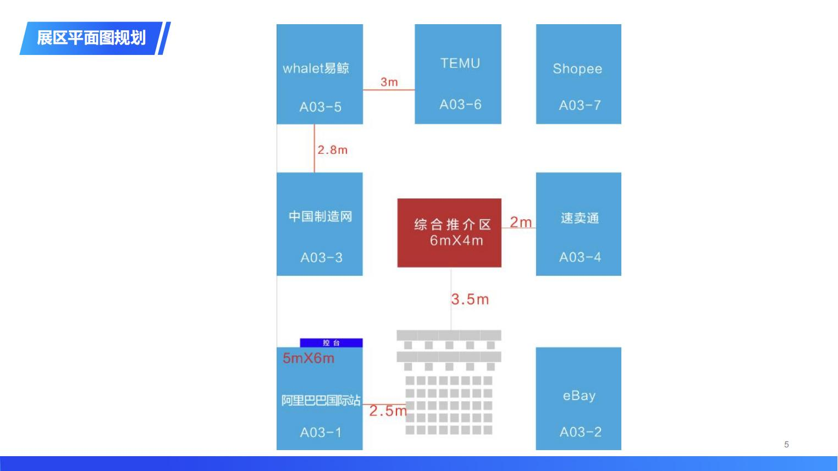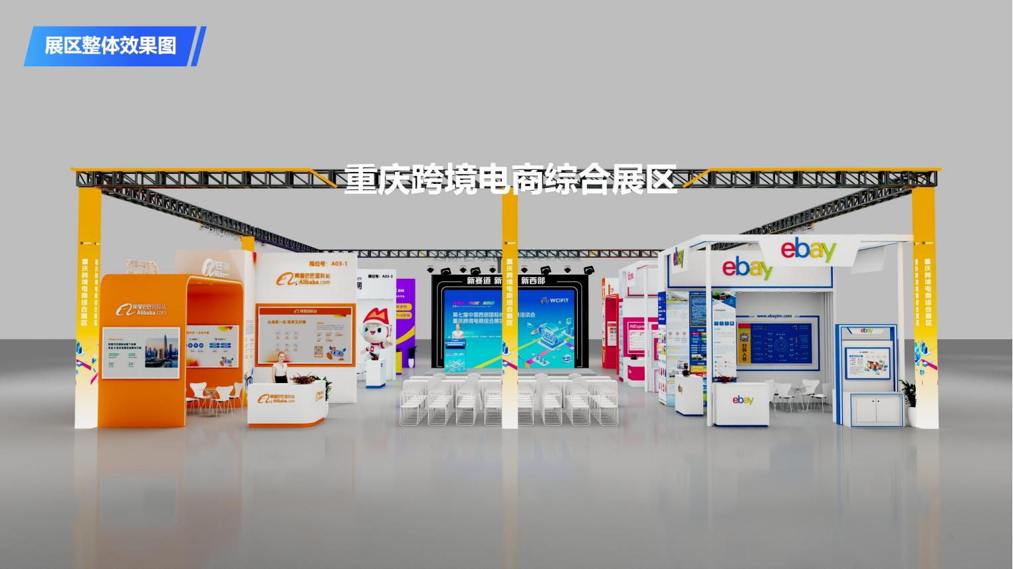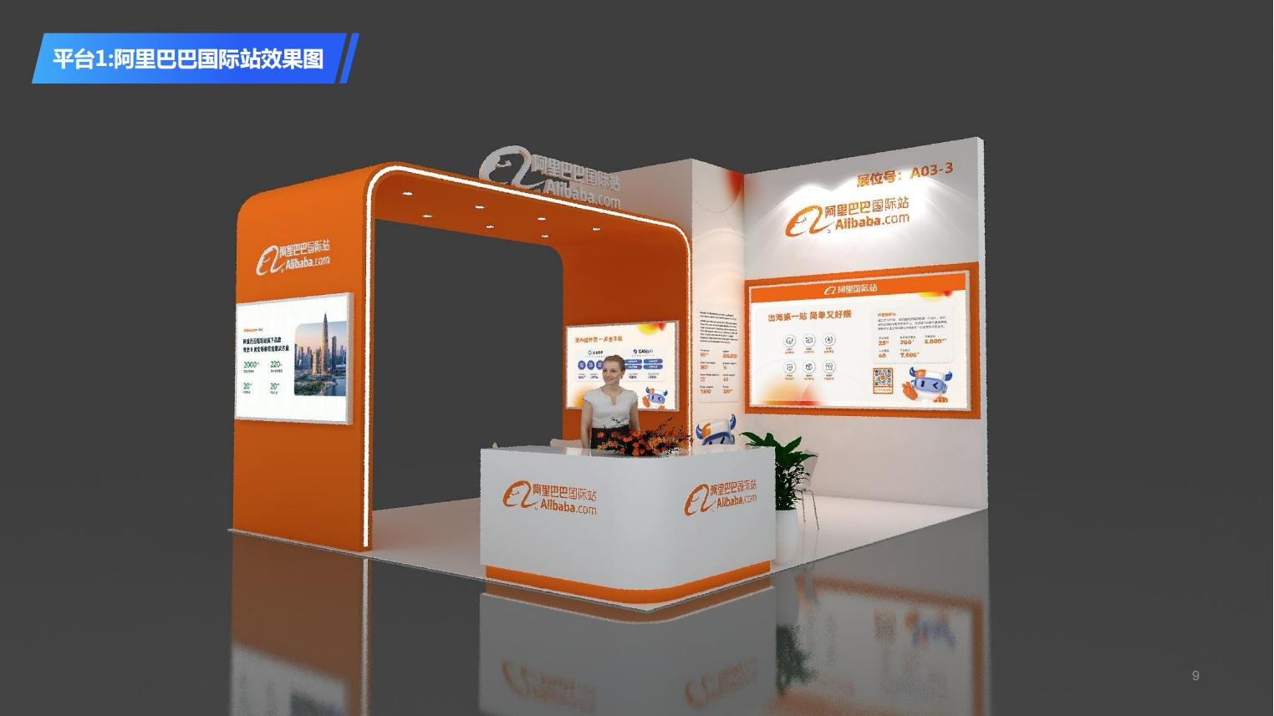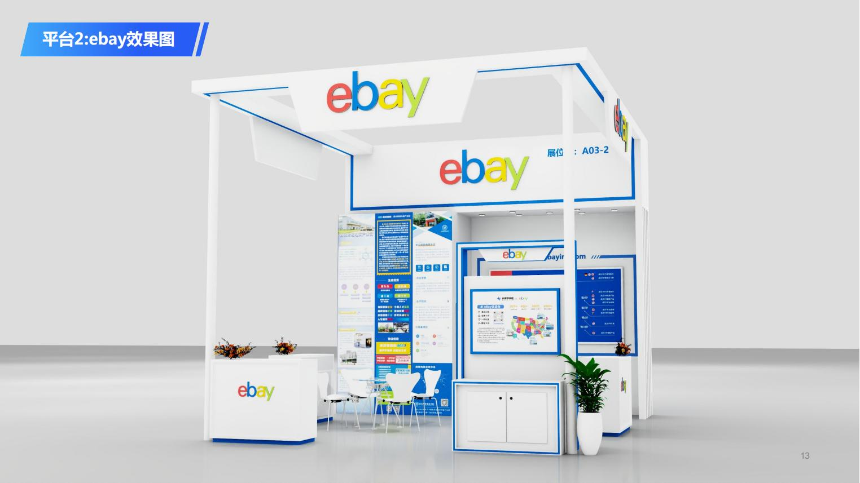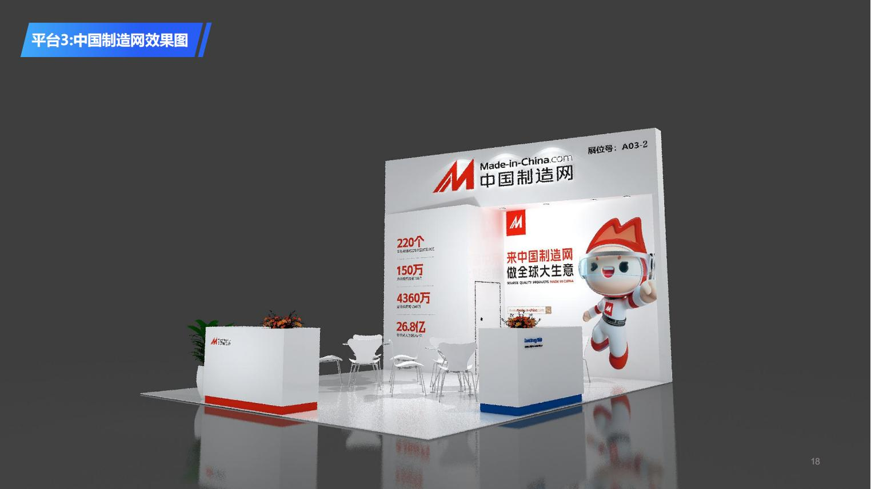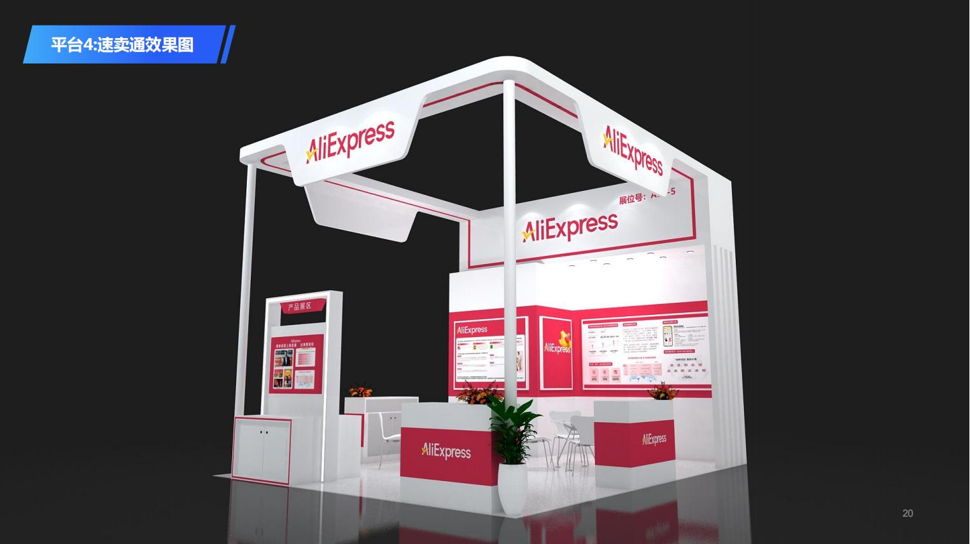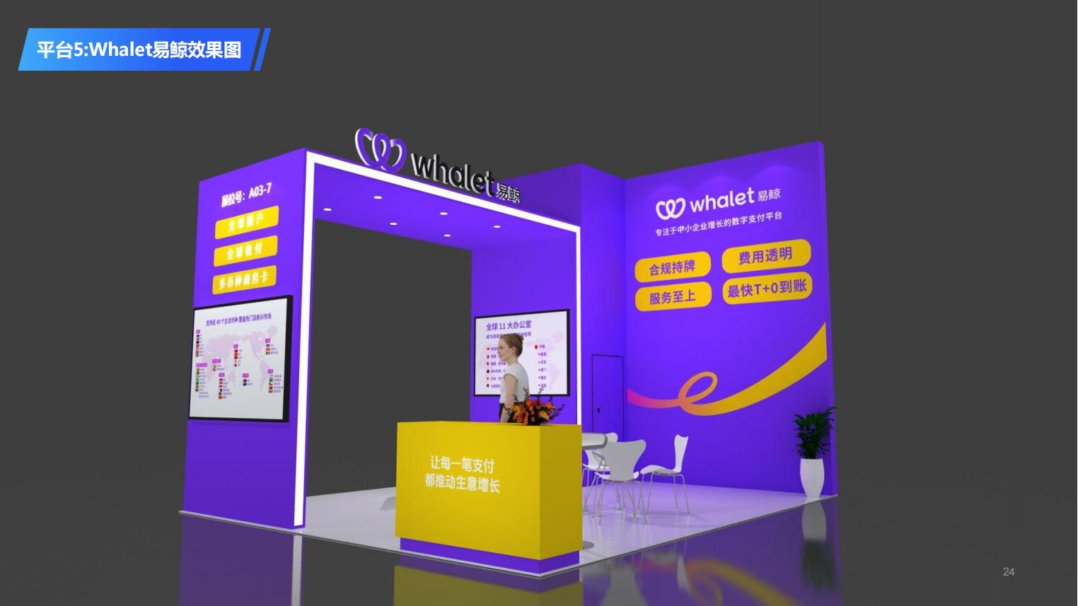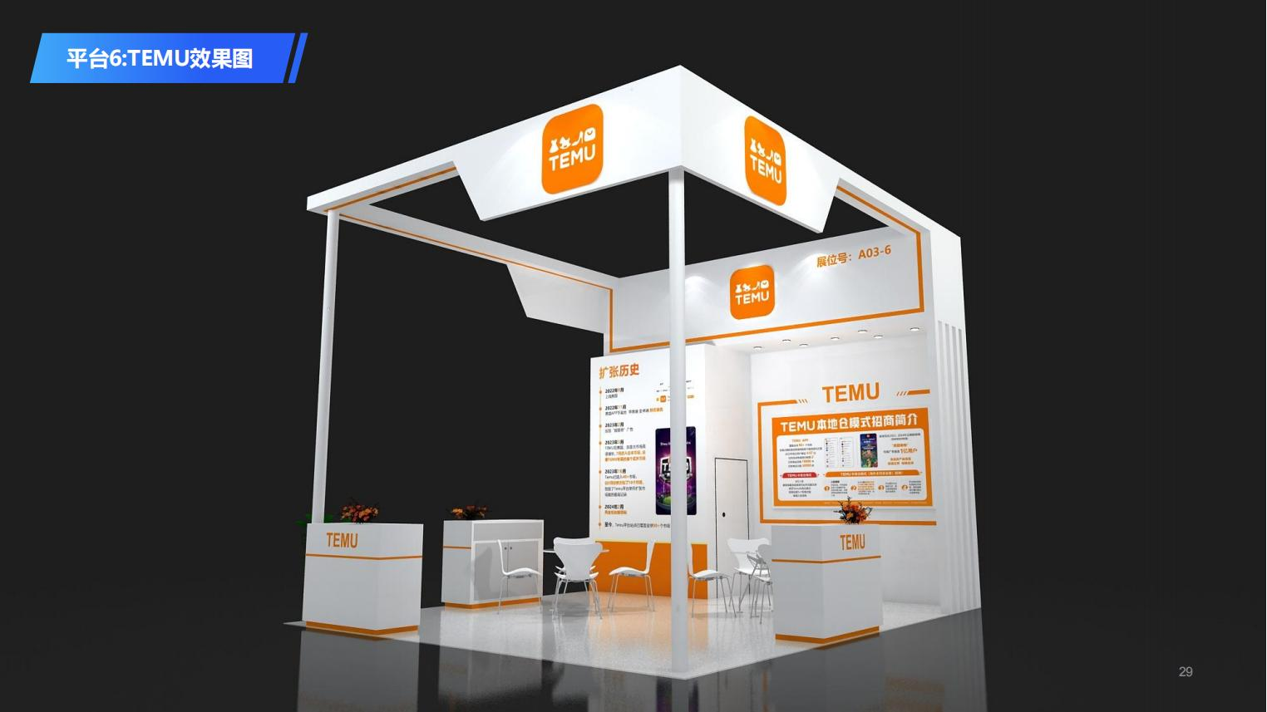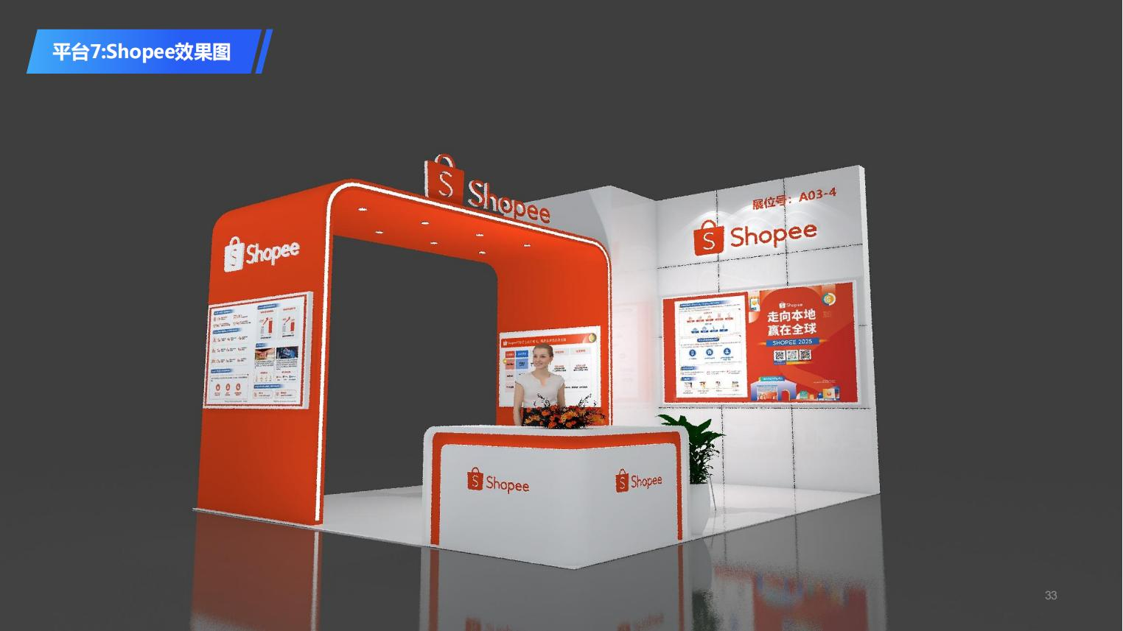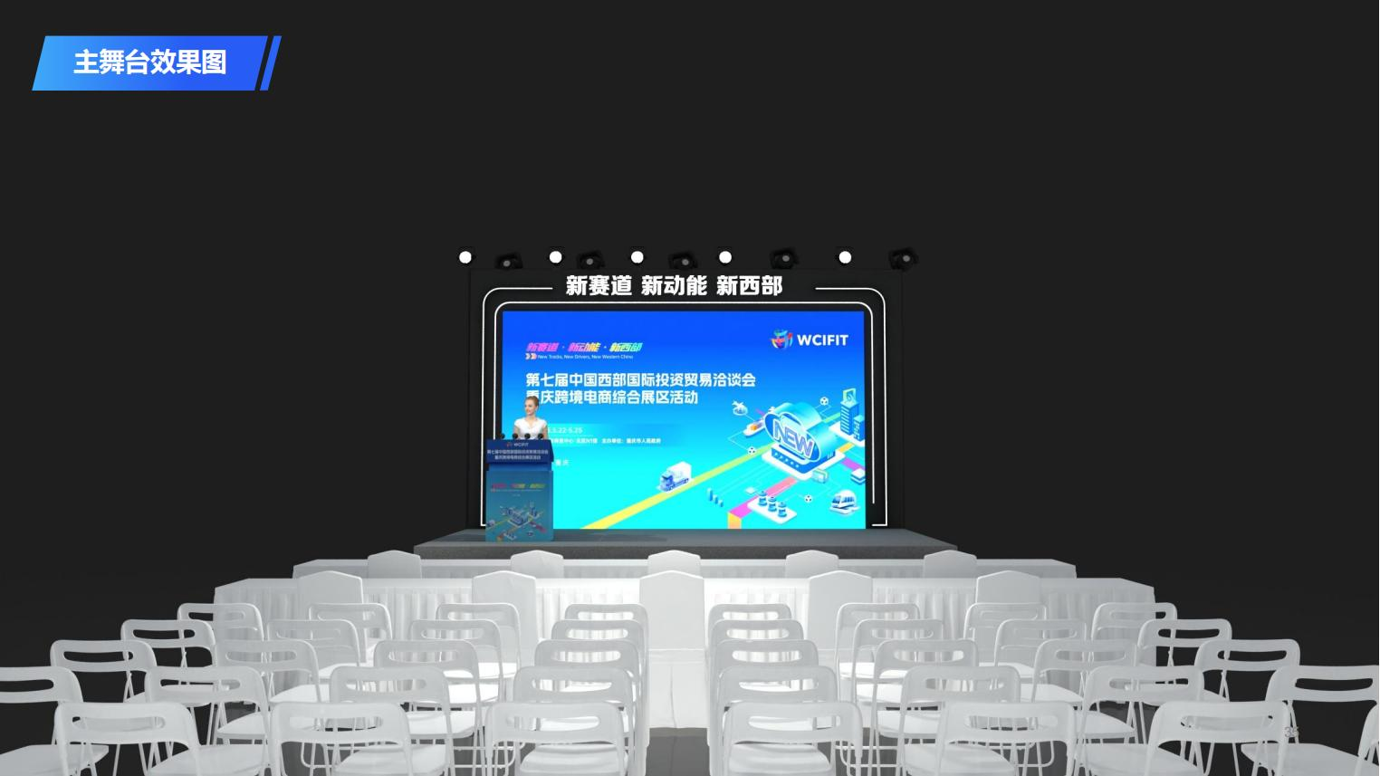

三、其他要求
供应商须综合考虑本项目实施所产生所有费用，应充分衡量和估计本项目履行中可能发生的风险因素，报价接受后视为就本项目所有所需服务，且不做任何调整。服务要求中所产生的一切费用均由成交供应商支付，服务期间如因对项目理解不充足出现服务停滞情况所产生的一切损失均由成交供应商负责。

第四篇 询价项目商务需求

一、服务期、服务地点
（一）服务期：从签订合同之日起至项目验收合格。
如因不可抗力因素导致项目延期或取消的视下列情况处理：
1、服务内容不变时，成交供应商项目服务期限顺延至下一个项目周期；
2、服务内容发生变化时，采购人对成交供应商在新的项目周期前，因项目产生的费用据实结算，同时，项目服务终止；新的项目服务内容重新进行询价。
（二）服务地点：采购人指定地点。
二、报价要求
投标报价应包括完成项目的全部费用包括（但不限于） 服务费、材料费、人工费、器材费用、后期费用、交通食宿、税费等一切费用。因成交供应商自身原因造成漏报、少报皆由其自行承担责任，采购人不再补偿。
三、验收方式
符合采购人验收需求。
四、付款方式
支付方式为银行转账，签定合同后，项目全部完成验收合格后支付全部款项。
五、知识产权
采购人在中华人民共和国境内使用成交供应商提供的货物及服务时免受第三方提出的侵犯其专利权或其它知识产权的起诉。如果第三方提出侵权指控，成交供应商应承担由此而引起的一切法律责任和费用。
（注：若涉及软件开发等服务类项目知识产权的，知识产权归采购人所有）。
六、其他
（一）供应商必须在响应文件中对以上条款和服务承诺明确列出，承诺内容必须达到本篇及询价文件其他条款的要求。
（二）其他未尽事宜由供需双方在采购合同中详细约定。

第五篇 采购合同

根据项目情况自拟。
（注：成交后采购人和成交供应商应按本项目询价通知书、成交供应商的响应文件主要条款及格式，在规定时间内签订采购合同，所签订的合同不得对采购文件和成交供应商的响应文件作实质性修改。)

第六篇 响应文件格式要求
一、经济部分
报价函
二、服务部分
（一）服务方案
（二）服务响应偏离表
三、商务部分
商务响应偏离表
四、资格条件及其他
（一）营业执照（副本）或事业单位法人证书（副本）复印件（加盖公章）
（二）法定代表人身份证明书
（三）法定代表人授权委托书
五、其他应提供的资料
（一）书面声明
（二）其他与项目有关的资料

一、经济部分

报价函
重庆市会展服务中心 ：
我方收到 （询价项目名称）的询价通知书，经详细研究，决定参加该询价项目的竞争询价。
1.愿意按照询价通知书中的一切要求，提供本项目的技术服务，报价为人民币 元（大写： ）。我方投标报价为闭口价。即在投标有效期和合同有效期内，该报价固定不变。
2.我方现提交的响应文件为：响应文件正本 份，副本 份。
3.我方承诺：本次询价的有效期为90天。
4.我方完全理解和接受贵方询价通知书的一切规定和要求及询价评审办法。
5.在整个询价过程中，我方若有违规行为，接受按照《中华人民共和国政府采购法》和《询价通知书》之规定给予惩罚。
6.我方若成为成交供应商，将按照最终询价结果签订合同，并且严格履行合同义务。本承诺函将成为合同不可分割的一部分，与合同具有同等的法律效力。
供应商（公章）：
地址：
电话： 传真：
网址： 邮编：
联系人：
年 月 日

报价明细表
询价项目名称：
序号 | 名称 | 相关信息 | 数量 | 单位 | 单价 | 合计
 | 总计

注：1.供应商应完整填写本表。
2.该表可按供应商实际规划修改扩展或按“第三篇 询价项目服务需求”中的要求制作，并逐页签字或盖章。

供应商名称（公章）：

年 月 日

二、服务部分
（一）服务方案
（自拟）
（二）服务响应偏离表

询价项目名称：
序号 | 采购需求 | 响应情况 | 偏离说明
供应商 ： 法定代表人授权代表：
（供应商公章） （签字或盖章）

年 月 日

注：
1.本表即为对本项目“第三篇 询价项目服务需求”中的要求进行比较和响应；
2.该表必须按照询价要求逐条如实填写，根据响应情况在“偏离说明”项填写正偏离或负偏离及原因，完全符合的填写“无偏离”；
3.该表可扩展，并逐页签字或盖章；
4.可附相关技术支撑材料（格式自定）。
三、商务部分
商务响应偏离表
询价项目名称：
序号 | 询价项目需求 | 响应情况 | 偏离说明
供应商： 法定代表人授权代表：
（供应商公章） （签字或盖章）

年 月 日

注：
1.本表即为对本项目“第四篇 询价项目商务需求”中所列服务要求进行比较和响应；
2.该表必须按照询价要求逐条如实填写，根据响应情况在“偏离说明”项填写正偏离或负偏离及原因，完全符合的填写“无偏离”；
3.该表可扩展，并逐页签字或盖章。
四、资格条件及其他
（一）营业执照（副本）或事业单位法人证书（副本）复印件（加盖公章）
（二）法定代表人身份证明书（格式）

项目名称：

致：重庆市会展服务中心
（法定代表人姓名），身份证号码：
在 （供应商名称）任 （职务名称）职务，是（供应商名称） 的法定代表人。

特此证明。

（供应商公章）

年 月 日

（附：法定代表人身份证正反面复印件并加盖公章）

（三）法定代表人授权委托书（格式）

项目名称：

致： 重庆市会展服务中心
（供应商法定代表人名称）是 （供应商名称）的法定代表人，特授权 ， （被授权人姓名，身份证号码）代表我单位全权办理上述项目的询价、签约等具体工作，并签署全部有关文件、协议及合同。
我单位对被授权人的签字负全部责任。
在撤消授权的书面通知以前，本授权书一直有效。被授权人在授权书有效期内签署的所有文件不因授权的撤消而失效。

被授权人： 供应商法定代表人：
（签字或盖章） （签字或盖章）

（附：被授权人身份证正反面复印件并加盖公章）

（供应商公章）
年 月 日
五、其他应提供的资料

（一）书面声明

项目名称：

致： 重庆市会展服务中心 （采购机构名称）：
（供应商名称）郑重声明，我公司具有良好的商业信誉和健全的财务会计制度，具有履行合同所必需的设备和专业技术能力，有依法缴纳税收和社会保障金的良好记录，参加本项目采购活动前三年内无重大违法活动记录，在合同签订前后随时愿意提供相关证明材料，并随时接受采购人的检查验证，符合《政府采购法》规定的供应商资格条件。我方对以上声明负全部法律责任。
特此声明。

（供应商公章）
年 月 日

（二）其他与项目有关的资料

（结束）

